Tecnología Operacional: Resolución de incidentes de flota minera con Inteligencia Artificial (IA)
Tema: Optimización de Procesos en Minería con Analítica de Datos
Categoría: Minería 4.0
Erik Ceffer Laura Bravo¹  OK COMPUTER SAC  Ingeniero supervisor  Moquegua, Perú  953551947  elaura@okcomputer.com.pe  erikceffer@gmail.com | Remy Barreda Medina²  OK COMPUTER SAC  Gerente general  Lima, Perú  941944889  cgerencia@okcomputer.com.pe  remybarreda@hotmail.com

Resumen— Este artículo presenta el desarrollo de una solución con IA que permite analizar datos generados en cada reporte de atención a la flota minera para luego entrenar a la red neuronal y esta pueda sugerir soluciones efectivas a problemas que causen interrupción en el servicio. El entrenamiento de la red neuronal se hace de forma independiente por cada clúster, permitiendo de esta forma que los modelos se especialicen en el comportamiento de datos específicos por sistema (FMS, antifatiga, anticolisión, etc). Finalmente, se presenta resultados que evidencian una reducción del 66% en los tiempos de atención de incidentes desde la implementación de la IA como metodología de resolución de incidentes en el servicio de soporte de tecnología operacional que se brinda a Southern Perú. Esta reducción de tiempo, permite aumentar la tasa de productividad, mejorar la seguridad, reducir los costos operativos y proporcionar un retorno de la inversión (ROI) positivo.
Keywords—IA, tecnología operacional, SLA, machine learning, redes neuronales, minería 4.0.
I. Introducción
En la actualidad, uno de los principales retos que enfrenta la operación y mantenimiento de los sistemas operacionales es la optimización. A este entorno de creciente complejidad se le adiciona la efectividad en la resolución de incidentes y SLA (Acuerdos de niveles de servicio por sus siglas en inglés) más agresivos ^{[1] [2]}.
Para afrontar este reto, las organizaciones buscan implementar soluciones que permitan automatizar sus procesos de resolución de incidentes, y es aquí donde la tecnología toma un rol trascendental, ayudándonos en la optimización y automatización de la operación aplicando IA ^{[3] [4]}.
La literatura existente poco se ha enfocado en la tecnología operacional (OT), existiendo mayor evidencia en el campo de la tecnología de información (TI), sin embargo, en el presente artículo, aplicando el método de aprendizaje automático, abordamos una solución rápida y precisa para OT basada en datos históricos, mejores prácticas y bases de conocimiento del estado del arte.
II. OBJETIVOS DEL ESTUDIO
- Reducir los tiempos de atención en la resolución de incidentes tecnología operacional usando la IA.
- Incrementar el porcentaje de disponibilidad de la flota minera tomando mejores decisiones.
III. Metodología
El presente estudio integra el método K-Means con las redes neuronales para facilitar mejoras en el entrenamiento y rendimiento. A continuación, se citan los pasos seguidos para desplegar la solución.
3.1 Preparación de datos y agrupación
La clasificación adecuada de un incidente es esencial para que algoritmo itere de forma correcta. Una mala clasificación genera ineficiencia en el recurso humano, aumenta el tiempo de resolución y disminuye la satisfacción del usuario final. Por ello se desarrolló una aplicación para dispositivo móvil que permite obtener datos homogéneos y agrupados por sistemas (FMS, Anticolisión, Antifatiga, etc) provenientes de personal de terreno producto del reporte que genera la atención de un incidente. Estos datos son almacenados en una base de datos para su posterior análisis. El algoritmo K-Means agrupa la solución encontrada asociada al problema del componente en falla tomando en cuenta la recurrencia. Por otro lado, se elabora diagramas de flujo para el troubleshooting que es nutrido por la experiencia del personal de terreno y manuales de fabricantes de los diferentes sistemas que componen los equipos operacionales. Estos datos obtenidos son entregados a la red neuronal para su entrenamiento.
3.2 Integración con la red neuronal
Una vez establecida la agrupación, se usa las asignaciones del clúster como característica adicional de entrada a la red neuronal. Las redes neuronales son separadas para cada clúster para su entrenamiento, ello permite reconocer patrones de manera más efectiva al centrarse en representaciones agrupadas.
3.3 Entrenamiento y validación
El entrenamiento de la red neuronal sigue lo descrito en el diagrama de flujo ilustrado en la figura 1. Cada reporte del personal de terreno es cargado a la base de datos en tiempo real y se convierte en el último escenario para luego entrenar a la red neuronal.
Figura 1. Diagrama de flujo de generación de datos.
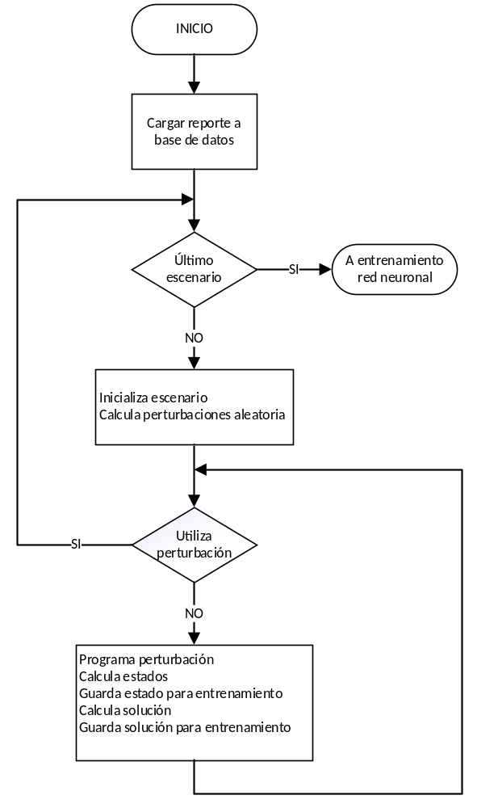
Fuente: Elaboración propia.
La validación del modelo se obtiene considerando la exactitud, derivada de los resultados obtenidos para el 30% de las instancias reservadas para ello. Dicha métrica es obtenida a partir de los datos de la matriz de confusión, es decir, suma de la diagonal (verdaderos positivos y verdaderos negativos), dividida entre el total de casos.

IV. Resultados
Con la implementación de la IA en enero del 2025 el tiempo promedio de atención de incidentes pasó a estar entre 36 y 40 minutos lo que significó una reducción del tiempo del 66% frente al 2024 (ver figura 2). En el mes de diciembre, los algoritmos se someten a prueba para ajustar errores.
Figura 2. Tiempos de atención promedio por mes.

Fuente: Elaboración propia.
El porcentaje de disponibilidad, SLA con valor mínimo de 99.6% para equipos críticos, aumenta a partir de enero con la reducción del tiempo de resolución de incidentes (ver figura 3).
Figura 3. Porcentaje de disponibilidad de flota por mes.

Fuente: Elaboración propia.
V. Conclusiones
- Haciendo uso de la IA se reduce en 66% los tiempos de atención de incidentes en tecnología operacional y se mejora el porcentaje de disponibilidad de la flota minera.
- Incorporar la agrupación K-means dentro de redes neuronales crea una sinergia poderosa que mejora el rendimiento, la eficiencia y la interpretabilidad de los modelos de IA.
- Aplicando la IA se puede asignar recursos eficientemente evaluando la gravedad de los incidentes y recomendando respuestas adecuadas.
VI. Referencias
[1] | Lööw, J., & Johansson, J. (2024). Eight conditions that will change mining work in Mining 4.0. Mining, 4(4), 904–912. https://doi.org/10.3390/mining4040050
[2] | Chatterjee, C., Sindhwani, R., Mangla, S. K., & Hasteer, N. (2025). Digitization of the mining industry: Pathways to sustainability through enabling technologies. Resources Policy, 100, 105450. https://doi.org/10.1016/j.resourpol.2024.105450
[3] | Trotter, G. (5 de enero de 2024). La IA en la minería: preguntas y respuestas con el analista temático de GlobalData. Gerens, Escuela de Postgrado. https://gerens.pe/blog/la-ia-en-la-mineria-preguntas-y-respuestas-con-el-analista-tematico-de-globaldata/
[4] | Elkhenin, N., & Mrad, H. (2025). Maintenance 4.0 in Mining Trucks: Data Digitalization and Advanced Protocols. Procedia Computer Science, 253, 2147–2155. http://doi.org/10.1016/j.procs.2025.01.275
_______________________________________
¹ Ingeniero Electrónico con especialidad en instrumentación, control y redes industriales. Ingeniero investigador y autor de publicaciones científicas en JOPES 2020 e INTERCON 2018. Titular e inventor de una patente otorgada por la Dirección de Invenciones y nuevas Tecnologías de INDECOPI. Maestría en curso en Computer Science e Inteligencia Artificial con certificación por la IBM Skills Academy.
² Doctor en administración, especialista en responsabilidad social empresarial, elaboración de planes, programas y proyectos de desarrollo económicoPsocial, infraestructura tecnológica educativa y gestión de programas sociales.

